**Датчик влажности**

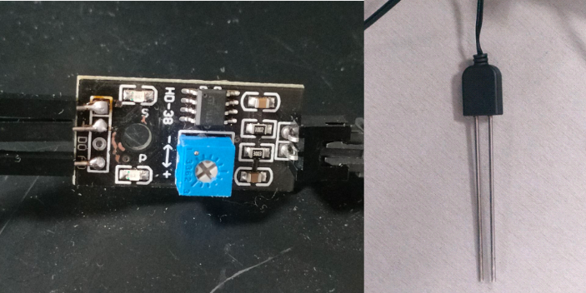

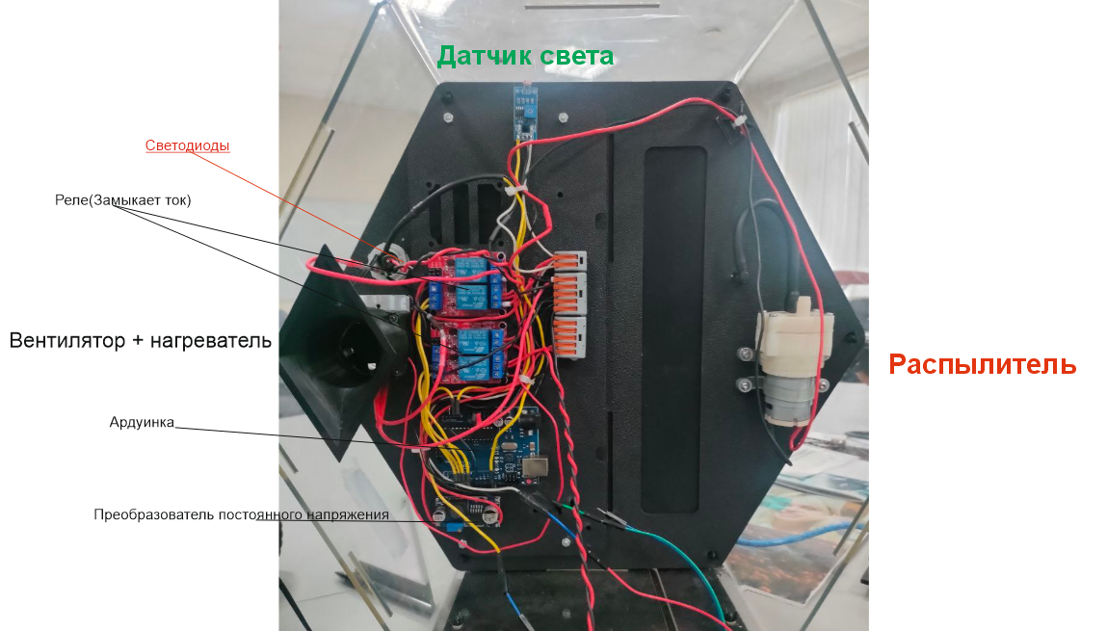

Изображение выглядит как снимок экрана, искусство

Контент, сгенерированный ИИ, может содержать ошибки.

А0 Датчик освещённости +

А1 Датчик влажности почвы+

4 подогрев в вентиляторе +

5 Помпа с подачей воды +

6 Подсветка +

7 Вентиляция +

12 Влажность и температура воздуха+

Ночью подсветки нет, днём есть, если ниже определённого значения света даёт датчик

Поддерживать определённую влажность почвы

Если большая влажность проветривать

Нагревателем поддерживать температуру